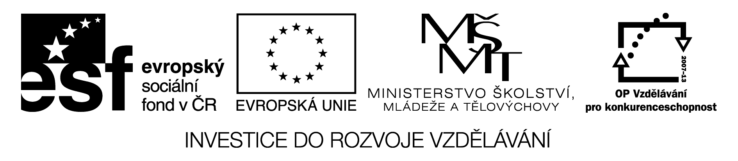
Pracovní list- šelmy

- Rozhodni, zda jsou tato tvrzení pravdivá nebo ne. Nehodící škrtni.

ANO-NE Vlk žije trvale v ČR.
ANO-NE Pes je šelma, která pochází ochočením a zdomácním vlka.
ANO-NE Vzteklina není onemocnění pro člověka nebezpečné.
ANO-NE Pes vidí barevně.
ANO-NE Kočka vidí černobíle.
ANO-NE Chlupy psa se nazývají podsada a pesíky.
ANO-NE Pes má 42 zubů, nejmenší zuby jsou stoličky.

2. Doplň. Ekosystém je: funkčně propojený soubor a složek životního prostředí, kde dochází k výměně látek a k toku energií.

Jmenuj ekosystémy, které znáš:
…………………………………………………………………………………………………………………………………………………………………………………………………………………………………………………………………………………………………………………………………………………………………………………………………………

3. Napiš, jaké mají místo v ekosystému šelmy?.................................................................................................................................................................................................................................................................................................

4. Odpovězte na otázky:
- Co je hlavní potravou lišky?

- Které nebezpečné onemocnění mohou lišky přenášet?

- Kde žije pes dingo?

- S kterými volně žijícími šelmami se může pes domácí křížit?

Pracovní list- šelmy

1. Rozhodni, zda jsou tato tvrzení pravdivá nebo ne. Nehodící škrtni.

ANO-NE Vlk žije trvale v ČR.
ANO-NE Pes je šelma která pochází ochočením a zdomácním vlka.
ANO-NE Vzteklina není onemocnění pro člověka nebezpečné.
ANO-NE Pes vidí barevně.
ANO-NE Kočka vidí černobíle.
ANO-NE Chlupy psa se nazývají podsada a pesíky.
ANO-NE Pes má 42 zubů, nejmenší zuby jsou stoličky.

2. Doplň. Ekosystém je: funkčně propojený soubor živých a neživých složek životního prostředí, kde dochází k výměně látek a k toku energií.

Jmenuj ekosystémy, které znáš:
………ekosystém lesa, pralesa, džungle, savany, tropických oblastech, ekosystém věčného ledu, ekosystém rybníka, moře, řeky , oceánu

3. Napiš jaké mají místo v ekosystému šelmy?.
Jsou to predátoři, mají nezastupitelnou funkci v ekosystémech, loví zvěř která je přemnožena (redukce), loví škůdce hospodářských plodin (hraboše, králíky, zajíce), loví nemocné a slabé kusy zvěře. Př: lasice kolčava- loví hraboše co škodí na hospodářských plodinách.

4. Odpovězte na otázky:
- Co je hlavní potravou lišky?
Zajíc polní, hraboši, hrabaví ptáci (bažant obecný).

- Které nebezpečné onemocnění mohou lišky přenášet?
Vzteklinu.

- Kde žije pes dingo?
Austrálie.

- S kterými volně žijícími šelmami se může pes domácí křížit?
Vlk obecný, šakal obecný, pes dingo.

Použité zdroje:
ČERNÍK, V., BIČÍK, V., BIČÍKOVÁ, L., MARTINEC, Z. Přírodopis 2 pro 7. ročník základní školy – zoologie, botanika, Praha : SPN, 1999, 128 s., ISBN 80–7235–069–2

